合同编号：豫财招标采购-2021-1370号-包4

郑州大学中外文报刊征订合同

甲方：郑州大学
乙方： 中国教育图书进出口有限公司
本合同于 2022 年 3 月 31 日由甲乙双方按下述条款签署。
甲方为获得 郑州大学图书馆2022年中外文报刊外文原版报刊1采购项目4标段和伴随服务实施公开招标，乙方参加了公开招标。通过公开招标，甲方接受了乙方以总金额：人民币，壹佰肆拾贰万捌仟伍佰壹拾陆圆整（￥1428516元）（以下简称“合同价”）的投标。双方以上述事实为基础，签订本合同。

一、报刊征订品种及分项价格表（详见附件1）
1．合同所指报刊品种、数量详见附件1，此附件是本合同不可分割的部分。
2．总价中包括报刊金额、包装运输费、保险费、装卸费、相关材料费及税费，甲方不再另行支付任何费用。

二、质量及技术规格要求
乙方须按合同要求提供正版的全新报刊，报刊的质量标准、种类、数量、规格须符合招标标书要求；对因乙方原因造成的开胶、错装、倒装、缺页、损坏、字迹不清等质量问题或破旧期刊，乙方应免费更换并负责来回运费。
乙方须按招标文件要求和投标文件做出的承诺，保证及时、定期向郑州大学图书馆送货（运送至指定地点），同时提供发货清单；清单内容须保证清晰、明了、有序，便于验收、查对。
乙方保证甲方所订期刊全年到刊率不得低于99%（停刊休刊情况除外）。
甲方如果发现乙方所供产品不符合合同约定，甲方有权单方解除合同，由此产生的一切费用由乙方承担。

三、包装与运输
报刊交付前发生的所有与该报刊相关的运输事项由乙方负责；在运输过程中，由于包装不当或防护措施不力而导致的报刊损坏、腐蚀等损失均由乙方承担；报刊交付前所发生的所有与报刊相关的经济纠纷及法律责任均与甲方无关。

四、售后服务（详见附件2）
1．乙方应按谈判文件、报价文件及乙方在谈判过程中做出的书面说明或承诺，提供及时、快速、优质的售后服务。
2．乙方保证及时解决在应用中遇到的实际问题。

五、技术服务

1.乙方向甲方免费提供订购报刊的书目数据及其他相关出版信息。

2.乙方向甲方免费提供相关网站浏览、数据更新、升级及其它相关服务。

六、专利权
乙方应保证甲方在使用其所提供的产品时免受第三方提出侵犯其专利权、商标权或保护期的起诉。
- 免税

1．外文原版报刊属于进口产品，用于教学和科研使用的，中标价为免税价格。

2．外文购权报刊为乙方向国外出版商购买版权、并只在大陆出版发行，不属于进口产品，不涉及免税条款。

3．国内出版的报纸、期刊不属于进口产品，不涉及免税条款。

八、交货时间、地点与方式

1．乙方从 2022 年 1 月 1日起陆续供货，乙方应及时将报刊送至甲方指定地点，同时提供每批报刊的发货清单；清单内容包括刊物的刊号、刊名、卷期、发货日期、批次、包号等；并严格执行货物交接签收手续。

2．关于送达频率要求。国内报纸须一天一送，国内期刊须一周一送（学校寒暑假及国家法定节假日除外），正常情况下不得低于此要求。若低于此要求，甲方有权拒收，或单方面终止合同。如遇自然灾害等不可抗力影响，不能按时送达，乙方应及时通知甲方，并做出相关说明。

3．甲方所订报刊如出现停止出版、合并、拆分、载体变化等情况时，乙方应通过email或书面形式及时通知甲方。

4．乙方负责所供货物的包装、运输，并承担所发生的费用。若运输过程中发生安全事故，相关责任由乙方承担。

5．乙方配送人员应服从甲方的管理，遵守国家法律法规和学校相关制度，否则一切后果均由乙方承担。

6．报刊交付使用前，乙方负责对所供报刊进行看管，并承担其丢失、损毁等风险。

九、验收方式

1．初步验收。从收到第一批报刊开始，甲方按合同所列质量标准、种类数量及配送清单等逐批进行初步验收，并根据验收情况填写初步验收单（详见附件3）。如果乙方提供的报刊在种类、数量、送达频次或其它方面与合同约定的不符，甲方有权拒绝验收，由此所产生的一切费用由乙方承担。

2．正式验收：依据河南省财政厅“《关于加强政府采购合同监督管理工作的通知》（豫财购（2010）24号）”文件要求，政府采购合同金额50万元以上的货物采购项目，由使用单位初验合格后，向学校国有资产管理处提出验收申请，国有资产管理处牵头，会同财务、审计、监察、资产管理及专家成立验收专家组进行正式验收。
- 付款方式

1.本合同总价款（大写）为： 人民币壹佰肆拾贰万捌仟伍佰壹拾陆圆整，（小写：1428516元）。

2.付款方式：报刊正常到馆半年、且经使用单位初步验收合格，甲方向乙方支付50%征订款，即人民币 柒拾壹万肆仟贰佰伍拾捌圆整，（小写：714258元）；正式验收合格并经审计后，，甲方向乙方支付剩余50%征订款，即人民币柒拾壹万肆仟贰佰伍拾捌圆整，（小写：714258元）。

付款方式：银行汇款，汇款信息附后。

十一、履约担保

乙方向甲方以转账方式提供合同总额5%的履约保证金。履约担保金在合同签订前汇款至学校财务处指定账户，待乙方正常履约全部完成后予以退还。

十二、违约责任
若乙方提供的报刊在产地、品种、质量、数量以及送达频率等方面不符合合同要求，甲方有权拒收，由此产生的一切费用由乙方负责；因期刊更换而造成逾期交货，则按逾期交货处理，乙方应向甲方按照每天合同标总额的千分之五支付
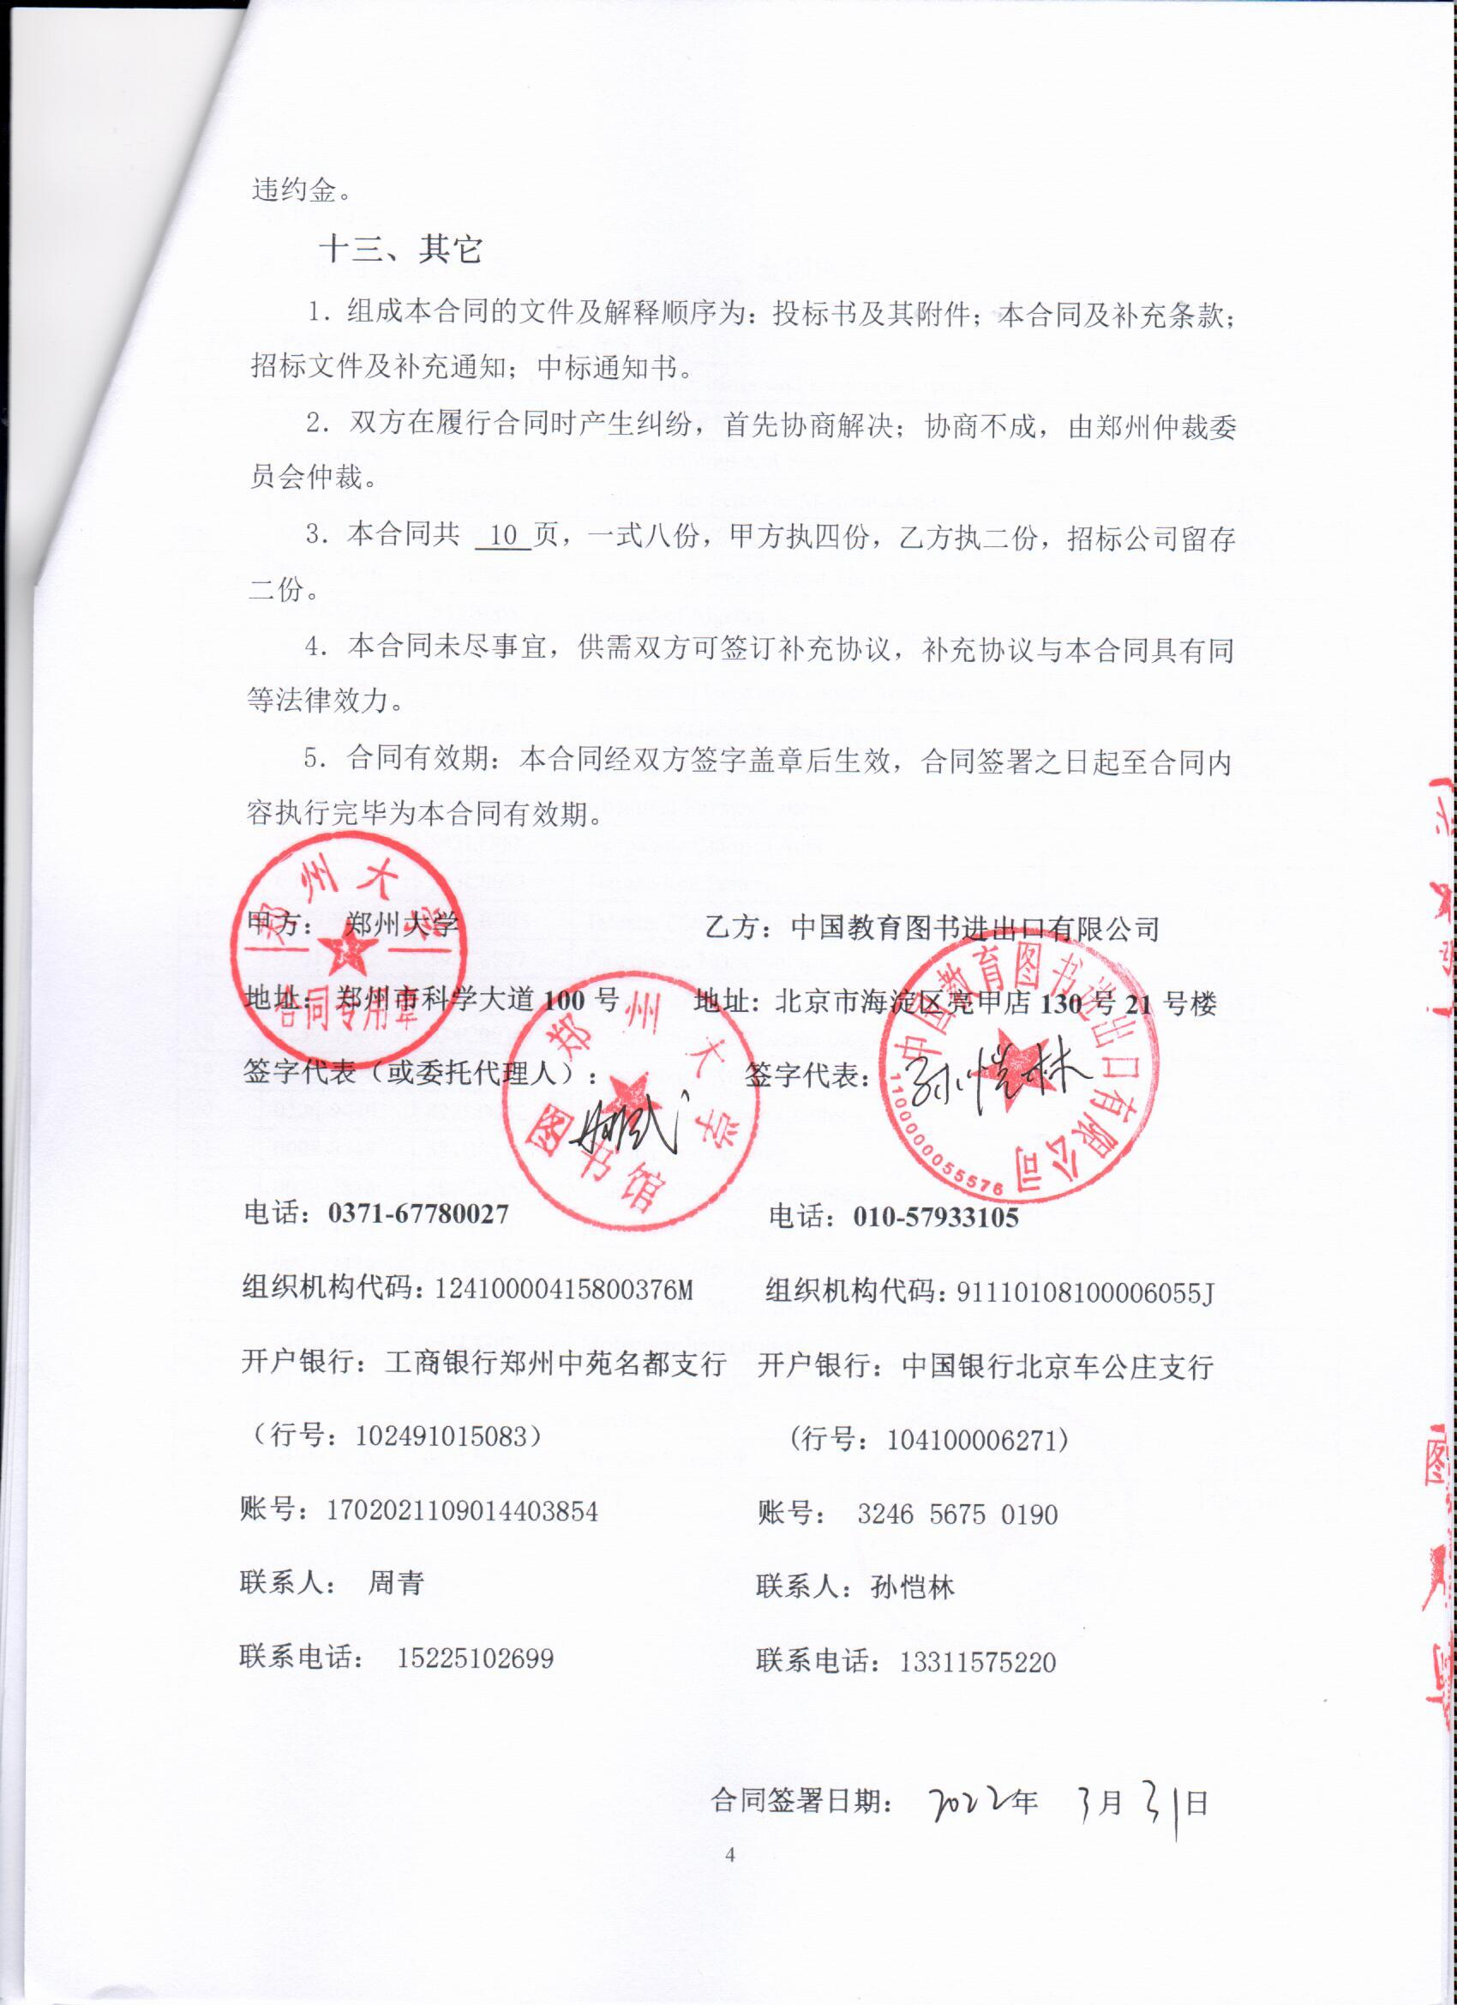

十三、其它
1．组成本合同的文件及解释顺序为：投标书及其附件；本合同及补充条款；招标文件及补充通知；中标通知书。
2．双方在履行合同时产生纠纷，首先协商解决；协商不成，由郑州仲裁委员会仲裁。
3．本合同共 10 页，一式八份，甲方执四份，乙方执二份，招标公司留存二份。
4．本合同未尽事宜，供需双方可签订补充协议，补充协议与本合同具有同等法律效力。
5．合同有效期：本合同经双方签字盖章后生效，合同签署之日起至合同内容执行完毕为本合同有效期。

甲方： 郑州大学 乙方：中国教育图书进出口有限公司
地址： 郑州市科学大道100号 地址: 北京市海淀区亮甲店130号21号楼
签字代表（或委托代理人）： 签字代表：

电话：0371-67781128 电话：010-57933105
组织机构代码：12410000415800376M 组织机构代码：91110108100006055J
开户银行：工商银行郑州中苑名都支行 开户银行：中国银行北京车公庄支行（行号：102491015083） (行号：104100006271)
账号：1702021109014403854 账号： 3246 5675 0190
联系人： 周青 联系人：孙恺林
联系电话： 15225102699 联系电话：13311575220

合同签署日期： 2022 年 3 月 31 日
附件1：
外文期刊分项价格表 金额单位：元

序号 | PISSN | 中图刊号 | 原文刊名 | 期数 | 2022年实洋报价
1 | 0954-349X | 270LB093 | Structural Change and Economic Dynamics. | 4 | 10737
2 | 0001-8708 | 510B0015 | Advances in Mathematics. | 18 | 47922
3 | 0960-0779 | 510C0072 | Chaos, Solitons and Fractals. | 12 | 49785
4 | 0007-4497 | 510F0002 | Bulletin des Sciences Mathematiques. | 8 | 8354
5 | 0022-0396 | 513B0006 | Journal of Differential Equations. | 24 | 50654
6 | 0095-8956 | 513B0007-B | Journal of Combinatorial Theory, Series B. | 6 | 8015
7 | 0021-8693 | 513B0052 | Journal of Algebra. | 24 | 52577
8 | 0012-365X | 513LB005 | Discrete Mathematics. | 12 | 38813
9 | 0926-2245 | 513LB013 | Differential Geometry and its Applications. | 6 | 11956
10 | 0393-0440 | 513LB017 | Journal of Geometry and Physics. | 12 | 17388
11 | 0893-9659 | 519C0067 | Applied Mathematics Letters. | 12 | 30831
12 | 0009-2614 | 542LB001 | Chemical Physics Letters. | 24 | 127176
13 | 0020-1693 | 543LD002 | Inorganica Chimica Acta. | 15 | 74684
14 | 0040-4039 | 545C0003 | Tetrahedron Letters. | 52 | 200092
15 | 0039-9140 | 546LB005 | Talanta. (Text in English) | 15 | 84228
16 | 0301-0082 | 595C0007 | Progress in Neurobiology. | 12 | 67462
17 | 0300-483X | 633CC051 | Toxicology. | 18 | 63839
18 | 1759-4790 | 634C0016-07 | Nature Reviews Rheumatology. | 12 | 32487
19 | 0927-0248 | 726LB051 | Solar Energy Materials and Solar Cells. | 15 | 58478
20 | 0300-9440 | 822LD052 | Progress in Organic Coatings. | 12 | 46685
21 | 0008-8749 | 581B0018 | Cellular Immunology. | 12 | 45157
22 | 0022-2836 | 582C0009 | Journal of Molecular Biology. | 24 | 51683
23 | 0014-4894 | 585B0001 | Experimental Parasitology. | 12 | 31159
24 | 0091-7435 | 612B0103 | Preventive Medicine. | 12 | 27398
25 | 1079-9796 | 631B0013 | Blood Cells, Molecules, and Diseases. | 6 | 20574
26 | 0161-5890 | 631C0007 | Molecular Immunology. | 12 | 58771
27 | 0735-1097 | 638B0045 | Journal of the American College of Cardiology. | 50 | 30451
28 | 0378-5955 | 645LB054 | Hearing Research. | 14 | 81160
 |  |  | 合计 |  | 1428516

附件2：
售后服务计划及保障措施
根据郑州大学图书馆2022年中外文报刊采购项目（招标编号：豫财招标采购-2021-1370）招标文件，我方在了解郑州大学的学科结构、专业设置、教学科研重点概况和学校图书馆现有藏书体系结构、藏书重点的前提下，同意招标文件中所有服务的要求，对所投的货物承诺如下服务：
1、外刊质量：我方保证从正规渠道购进期刊，所提供报刊均为未经使用的全新正版的合格期刊，一旦发现我方所提供的期刊出现盗版，招标方可立即终止合同，由此引起的法律责任和经济纠纷完全由我方承担。
质保期:24个月，我方承诺质保期自验收合格交付使用起生效
2、售前服务内容：
2.1提供（电子版、纸本）目录：通过我方网站可查找国外及港、澳、台所出版的报刊目录信息，定期浏览新出版报刊目录信息和推荐报刊品种；上述目录可以提供电子版本和纸本。
2.2我方在每年外文期刊征订前会主动向采购人提供优惠套订方案，包括同一出版商纸本订单的套订方案、纸本与电子资源的捆绑订购方案；以及根据采购人现有资源情况提供纸本和电子资源的整合方案。同时积极配合采购人与外商进行谈判，以最大限度节省采购人经费。
3、售后服务内容：
3.1订到率与到货率：我方保证正常出版发行的期刊订到率为100%，到货率为99%（出版商取消出版、推迟出版或发生影响合同履行的不可抗力事件除外）。
3.2订购反馈服务：我方在收到招标方订单后保证及时做好发订工作，未能发订的品种将注明原因、通知招标方。在对外发订过程中，对招标方订单中出现的重复订购信息，在获得招标方确认后才对外发订。
3.3送货服务：我方在郑州设有常驻的售后服务机构，我方保证按照招标方要求由专人免费送刊到订购方指定地点。发行过程中如出现问题，保证根据招标方需求及时派人到馆处理退货等事务。如遇有出版社错发及少发的情况，我方会及时提供复印本。如有期刊出版变化我方会及时通知招标人。在期刊发运手续办理后，我方保证及时通知招标方，以便招标方准备接货。
交货期：我方保证出版物正式出版发行后6周内交货。
3.4包装服务：送达的货物我方采用防水包装打包，并提供二份电脑打印外文期刊发货清单。发货清单一式贰份，内容一致。清单包括：包号、征订号、刊号、刊名、份数，每包的种、份小计。一份附于包装货件内，一包一单；另外一份要求以包装号为序，统计该批次期刊的总种数、总份数。
3.5补缺服务：我方保证就报刊的缺期、缺份问题及时向国外的出版机构查询交涉。订户一旦有缺货，我方将尽快采取多种方式进行补救。
3.6退换服务：招标方发现我方所提供的期刊中出现所供期刊污损、图文不清、缺页、倒页等质量问题，以及与订单不符的错发刊等问题，可及时通知我方，我方保证无条件退换，并根据招标方需求及时派人到馆处理退换等事务。由此造成的损失及相关费用全部由我方承担。
3.7业务联系与沟通：我方负责向出版商的查询工作，有专人定期与招标方采访人员联系沟通，凡遇所订期刊缺货或未出版，改名、合并、分刊等变化信息我方保证及时以E-mail或者书面形式向招标方反馈信息（联系人：孙恺林、孙智，联系电话：010-57933105、57933114，邮箱地址：sun_kailin@cepiec.com.cn、sun_zhi@cepiec.com.cn）。
3.8免费电子期刊开通服务：如出版社商提供招标方所订纸本期刊相应电子版免费开通时，我方保证及时通知招标方电子刊的开通方式及登陆步骤等相关信息并协助办理相关手续。
3.9期刊数据：我方根据招标方需要及时提供本年度的外刊目录、本公司外刊信息及其标准MARC数据，并保证MARC数据能正确导入用户业务管理系统。
3.10复制服务：对于招标方提出的补缺要求不能满足的，我方能提供复制服务，补缺复制产生的一切费用由我方自行承担。
3.11网络服务：我方建有较为完善的电子商务服务网站，具有电子订单管理能力，且各项功能能够满足图书馆的需求（网站地址：www.islib.com，郑州大学专用账号：10461B，密码：cepiec10695）。
3.11.1网上目录查询：招标方可通过我方业务网站可随时查找国外及港、澳、台所出版的报刊目录信息，浏览新编报刊目录信息、新刊信息，通过我方网站查询近期新出版的原版期刊情况；
3.11.2期刊推荐查询：通过查找我方和国内专家对原版期刊的推荐情况；
3.11.3电子版期刊信息查询：提供原版期刊所出版的电子版情况；
3.11.4资源共享信息查询：提供原版期刊在国内重要单位的收藏情况；
3.11.5期刊收录情况查询：提供该期刊被著名检索工具和数据库收录的情况；
3.11.6订单情况查询：招标方可随时查询在我方订购的历年订单的详细情况；并可导出为EXCEL表格，包括每种期刊的刊名、刊号、ISSN、出版社、出版状态、频率、卷期的计划出版日期和价格；方便采访人员进行统计分析。
3.11.7到货情况查询：提供招标方在我方所订购期刊的全部到货情况查询，并可实行网上催缺；
3.11.8结算服务：我方保证按照有关规定为招标方办理免税手续，保证根据招标方要求进行结算。

中国教育图书进出口有限公司

附件3：
郑州大学中外文报刊初步验收单
No. 年 月 日
使用单位 |  |  |  |  | 使用人 |  |  |  | 合同编号
供货商 |  |  |  |  |  |  |  |  |  | 合同总金额
报刊明细（可另附表）
序号 | 刊号 |  |  | 刊名 |  | 出版频率 |  | 实收期数 |  |  |  | 备注 |  | 金额
实 物 验 收 情 况 | 外观质量（是否正版，有无残损，程度如何）。
实 物 验 收 情 况 | 盘点送货频率能否达到要求  盘点记到情况（数量、刊期是否完整，若有出入，说明缺期刊名、数量、金额）。
初步验收情况 | □通过验收 □整改后再组织验收  □不通过验收 索赔要求 □其他结论
验收小组  成员签字 |  |  |  |  |  | 供货商  授权代表签字

附件4：
中标通知书
